

UISP UNIONE ITALIANA SPORT PER TUTTI
LEGA REGIONALE NUOTO E ATTIVITA’ IN ACQUA
EMILIA ROMAGNA
Via Riva Di Reno 75/3° - 40121 Bologna
Tel. 051.225881 – e-mail: leganuoto@uisper.info – www.uisper.info

Prot. 91/2007/PF

Bologna, 14 marzo 2007

► Alle Società in indirizzo
► Alle Leghe Nuoto Uisp E. R.
e p.c. ► Al Presidente Reg. Lega Nuoto
► Al Resp.le GAN E. R.
-------------------------------------------

Oggetto: VIII TORNEO A SQUADRE E.R.

Comunichiamo la sede e l’ orario di svolgimento della manifestazione in oggetto e relative squadre partecipanti.
Sede unica di svolgimento – Piscina FORLI’ – 15/04/07

Riscaldamento ore 14,30 → Inizio Gare ore 15,15
SERIE A ♦

Squadre partecipanti 1. POL. MASI 5. RINASCITA TEAM
2. REGGIANA NUOTO 6. ARGENTA 2000 (DELFINO 93)

3. C.N. PERSICETO 7. UISP CN IMOLA
4. POL. FUTURA 8. ARCOVEGGIO DLF
SERIE B 1 ♦
Squadre partecipanti 1. CASTELLO NUOTO 3. N. CENTER FORLI’
2. N. SPRINT BORGO 4. OLIMPIA VIGNOLA

ISCRIZIONI: su foglio riepilogativo (elettronico) inviato a: leganuoto@uisper.info
Rammentiamo che i cartellini gara vanno consegnati alla giuria mezz’ora prima dell’inizio gare.
Per chi non avesse ancora provveduto al pagamento dell’iscrizione, che deve essere comprovata al momento della gara, diamo le seguenti indicazioni:
Bonifico bancario di €. 130,00 intestato a:
UISP COMITATO REGIONALE EMILIA ROMAGNA
BANCA POPOLARE DELL’EMILIA ROMAGNA – SEDE DI BOLOGNA
Abi 05387 cab 02400 c/c 857245 CIN E

Bollettino postale c/c n° 22421408 intestato a UISP COMITATO REGIONALE EMILIA ROMAGNA
In entrambi i casi, causale del versamento “LEGA NUOTO TORNEO A SQUADRE”

Cordiali saluti.
Il Segretario Lega Nuoto UISP E.R.
Paolo Fraboni

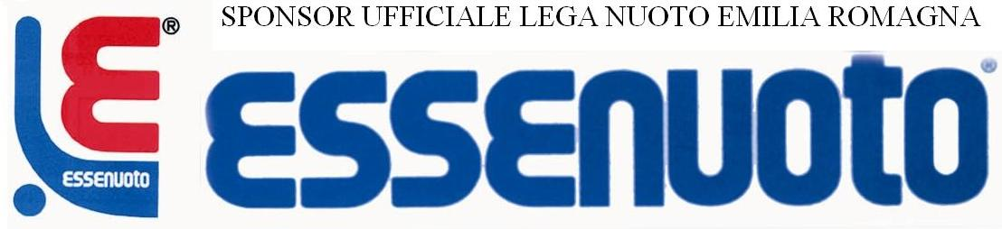
Ente di promozione sportiva riconosciuto dal CONI 24/6/1976 D.P.R. n. 530 del 2/8/1974 Associazione con finalità assistenziali riconosciuta con decreto del Ministero dell’Interno del 6/5/1989

